KINEMATIKA
Vektorok, felbontás komponensekre, számolás koordinátákkal;
speciális esetek felvezetésével v = v₀ + a⋅t és x = x₀ + v₀⋅t + ½ a⋅t²;
hajítás.
g ≈ 10 m/s²-tel szoktunk számolni

Vonatkoztatási rendszer; az "s=v⋅t" helyett koordináták használata
1.30. Folyón két motorcsónak közül az egyik a folyón lefelé, a másik felfelé halad. Vízhez viszonyított sebességük különböző. Mozgásuk közben egyszerre haladnak el egy, a folyón úszó bója mellett. A bóját elhagyva, mindkét csónak azonos ideig távolodik attól, majd visszafordulnak. Melyik ér előbb a bójához?
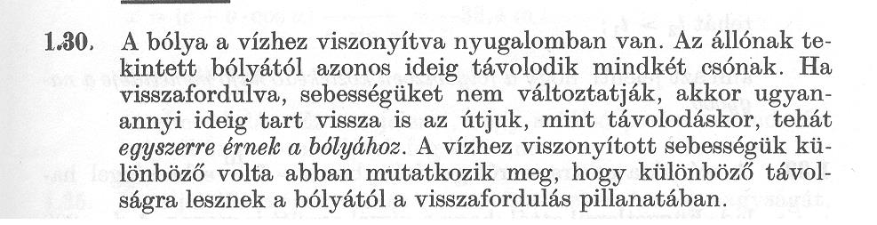

Átlagsebesség: nem a sebességek átlaga (hanem? mikor igen?)
órai 1.6. → otthonra 1.17.
1.6. Két helyiség közötti autóbuszjáraton a kocsik átlagsebessége egyik irányban 40 km/h, a másik irányban 60 km/h. Mekkora az átlagsebesség egy teljes fordulót figyelembe véve?

Állandó sebesség, vektor felbontása komponensekre
órai 1.19. → otthonra 1.33.
1.19. Az esőcseppek függőleges irányban esnek 6 m/s sebességgel. Az esőcseppek nyomai a vonatablakon a vízszintessel 30°-os szöget bezáró csíkok. Milyen gyorsan megy a vonat?
Gyorsulás számítása, négyzetes úttörvény
órai 1.20. javasolt sorrend: a) c) b)
1.20. Egy személyautóval három különböző gyorsaságpróbát végeztek.
a) Az autó álló helyzetből indulva 19,3 s alatt érte el a 80 km/h sebességet.
b) Álló helyzetből indulva 24,5 s alatt tett meg 400 m távolságot.
c) 15 s alatt növelte sebességét 60 km/h-ról 90 km/h-ra.
Mennyi volt az átlagos gyorsulás egy-egy kísérletben?
(a c) helyesen kerekítve 0,56 m/s²)

Gyorsulás előjele
órai 1.3.
1.3. Milyen irányú a felvonófülke gyorsulása a következő esetekben:
a) a felvonó a földszintről az I. emelet felé indul;
b) a felvonó megérkezik az I. emeletre;
c) a felvonó az I. emeletről a földszint felé indul;
d) a felvonó megérkezik a földszintre?
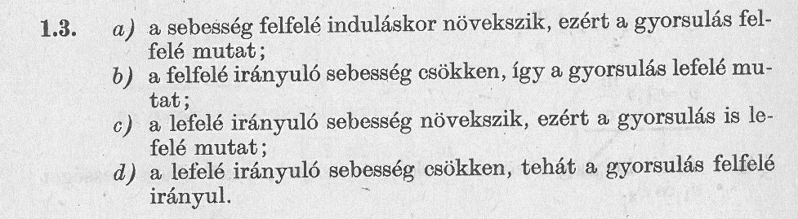

Gyorsulás nem zérus kezdősebességről indulva, a gyorsulás előjelét figyelembe véve;
v(t) = v₀ + a⋅t és x(t) = x₀ + v₀⋅t + ½a⋅t² (tipikusan nem tudnak még integrálni / deriválni, a képleteket elég felírni, nem kell levezetni!)
órai 1.22. → otthonra 1.9.
1.22. Egy 54 m/s sebességgel mozgó versenyautó 1,8 másodpercig fékez. Mekkora a sebessége a fékezés után, és mekkora utat tett meg a fékezés alatt, ha a fékezés közben –6 m/s² a gyorsulása?
Szabadesés
órai 1.25. → otthonra 1.43.
1.25. Szabadon eső test sebessége egy pontban 2 m/s, egy másik pontban 4 m/s. Mekkora a két pont közötti távolság?
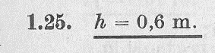

Ferde hajítás: vektoros gondolkodás, egyik irányban gyorsul, másikban nem; nem kell szétválasztani emelkedő és zuhanó szakaszra a mozgást, a v_{y} előjele mutatja, merre mozog
órai 1.15. → otthonra 1.14.
1.15. Határozzuk meg a 120 m/s kezdősebességgel 30°-os szögben elhajított test helyzetét az elhajítás után 3 másodperccel!

Hajítás magassága, hajítás távolsága
órai 1.48. → otthonra 1.50.
miért kitüntetett a legfelső pont? mennyi ideig emelkedik? → "hajítás magassága";
mit jelent a "hajítás távolsága" képlet? mennyi idő tartozik ahhoz?
nem biztos, hogy a képletek levezetése belefér az időbe, akkor elég felírni

1.48. nehézségek: kell hozzá a "hord" fogalma; kell hozzá a sin(2α); rá kell jönni, hogy a maximális magassághoz függőleges hajítást kell számolni
1.48. Milyen magasra lehet lőni azzal a puskával, mely vízszintes terepen legfeljebb 1000 m-re „hord”?
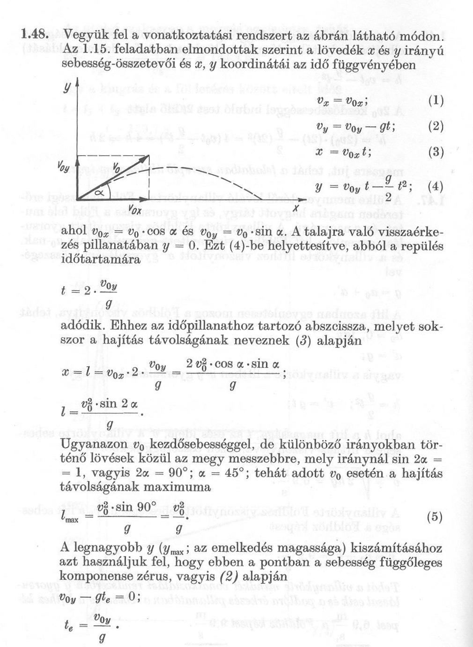
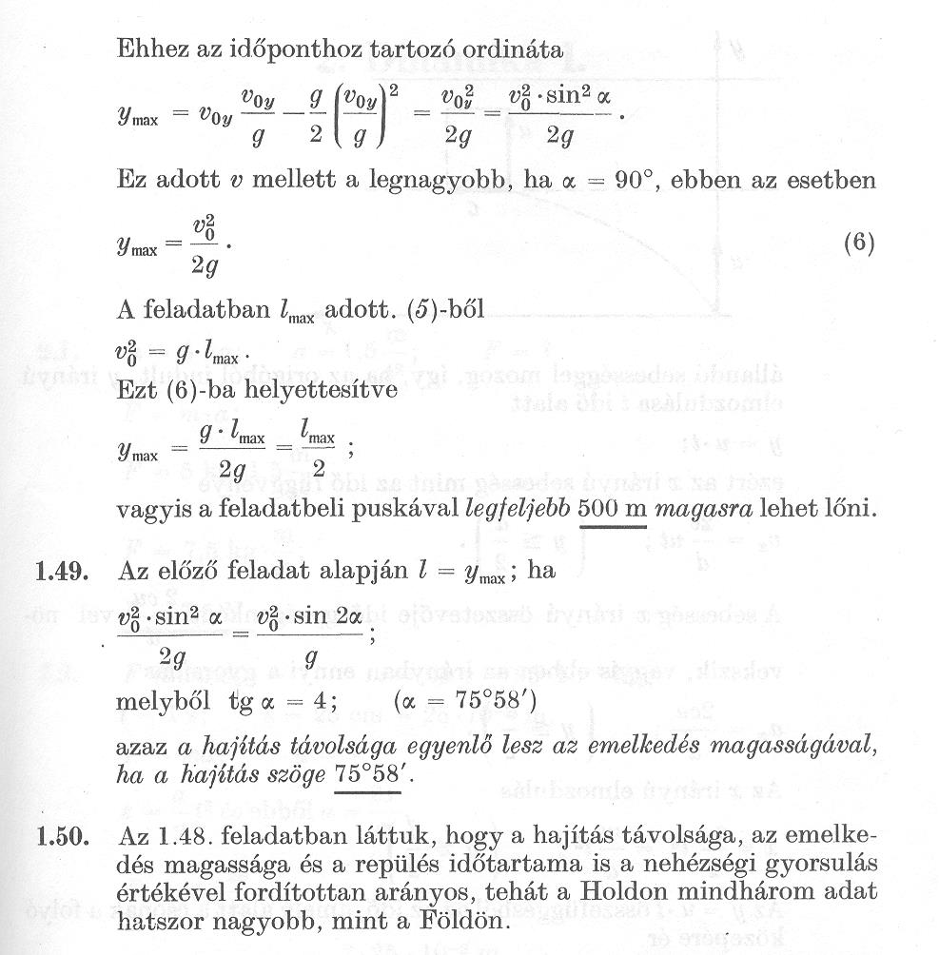
OTTHONI FELADATOK
1.17. Egy gépkocsi a céljához vezető út felén 40 km/h állandó sebességgel halad. Mekkora legyen a sebessége az út másik felén, hogy az egész utat figyelembe véve az átlagsebessége 50 km/h legyen?
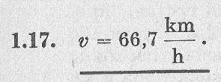

1.33. Folyó szélessége 200 m, sebessége 3,6 km/h. Hol köt ki a túlsó parton az átkelő csónak, ha a vízhez viszonyított sebességének nagysága 3 m/s, iránya a víz folyásának irányára merőleges?
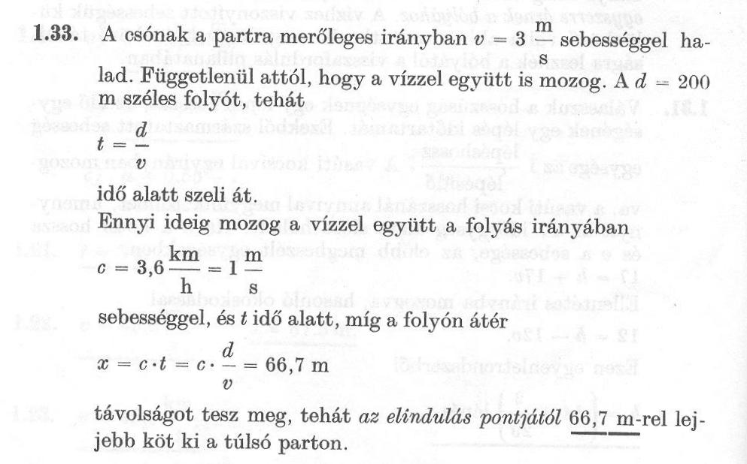

1.9. Egy gépkocsi sebességét 54 km/h-ról 90 km/h-ra növelte állandó 1,6 m/s² gyorsulással. Mennyi ideig tartott ez, és mekkora utat tett meg a gépkocsi ezalatt?
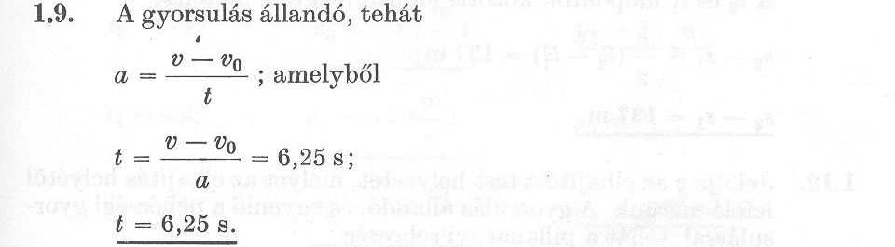

1.43. Az ötödik emeleti lakás ablaka előtt virágcserép zuhan lefelé. Az 1,2 m magas ablak előtt 0,12 s idő alatt halad el. Feltéve, hogy egy emelet magassága 3 m, és a közegellenállás szerepe nem jelentős, hányadik emeleti ablakból eshetett ki a cserép?
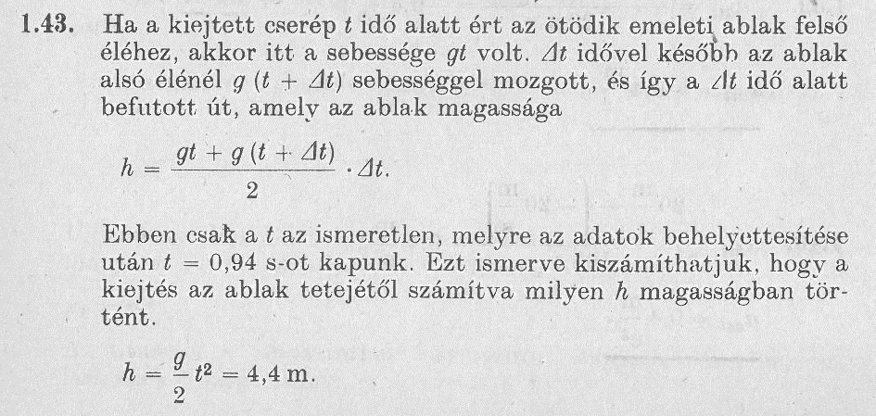

1.14. 200 méter magasságban 360 km/h sebességgel haladó repülőgépről a cél előtt milyen távolságban kellene kioldani a segélycsomagot ahhoz, hogy a célba csapódjék, ha nem lenne légellenállás?
Mekkora lenne a segélycsomag sebessége a becsapódás pillanatában?
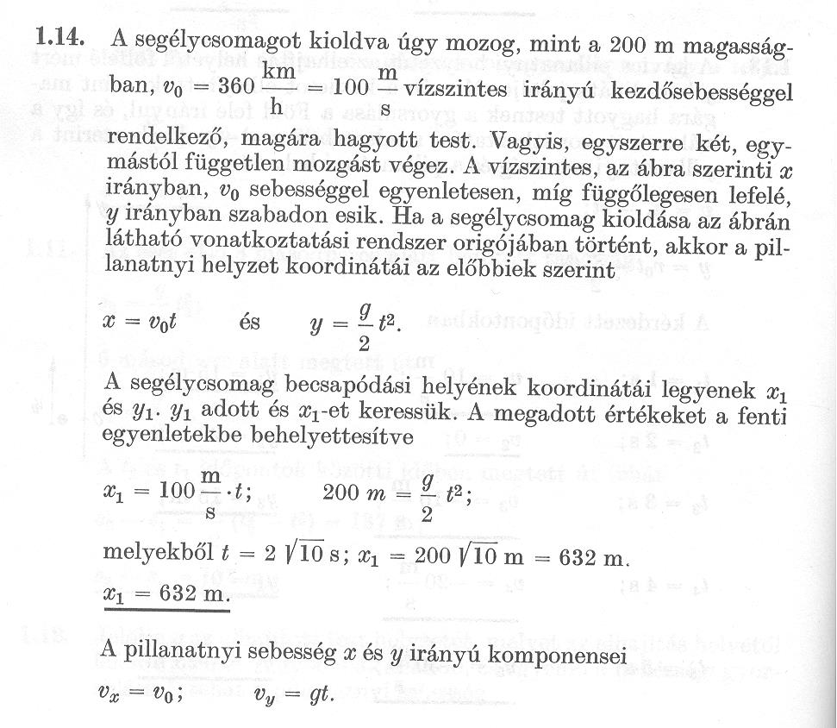

1.50. A gravitációs gyorsulás értéke a Holdon a földi érték egyhatod része.
a) Hányszor magasabbra,
b) hányszor messzebbre száll
az azonos kezdősebességgel ferdén elhajított kő a Holdon, mint a Földön?
c) Mennyi ideig repül a Holdon a földi repülési időhöz képest?

